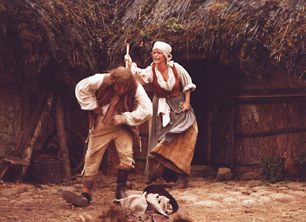

Skriftlig opgave til Holberg komedie ”Jeppe på Bjerget” (1722)
Din besvarelse skal inddrage følgende punkter, men rækkefølgen er helt op til dig
- Personkarakteristik af Jeppe og Nille – Hvad kendetegner dem som personer, hvordan udstiller Holberg deres laster og overvej om Jeppe udvikler sig gennem stykket.

- Miljøet - Hvordan fremstilles miljøet og de sociale forhold?

- Dobbelttydighed i stykket - Hvordan støtter Holberg op om den eksisterende samfundsorden samtidig med, at han retter en indirekte kritik mod den?

- Komedien og oplysningstiden - Hvordan afspejler komedien oplysningstidens tro på fornuften og hvordan har komedien en opdragende, men også underholdende funktion? Giv eksempler fra humoristiske steder i komedien.

- Sproget - Tag udgangspunkt i en selvvalgt scene og karakteriser sproget. Giv eksempler på dine iagttagelser. Prøv at se, om du kan finde korte sætninger, eder og bandeord samt spontane udbrud, der karakteriserer hverdagssproget.
- Perspektivering - Sæt komedien i relation til nutidige fænomener som reality-genren, fake news eller andet, der kan skabe en parallel til Holbergs samfundssatire.
Materiale:
Brug dine notater fra undervisningen.
Du kan finde alle akterne til komedien her: https://holbergsskrifter.no/holberg-public/view?docId=skuespill%2FJeppe%2FJeppe_mod.page&brand=

Hvorfor drikker Jeppe? | Brug litteraturhistorien

Analysemodel til Holbergs komedier | Brug litteraturhistorien
Dramaet i oplysningstiden (1720-1800) | Litteraturhistorien – på langs og på tværs
Generelle bemærkninger
· Giv din en passende overskrift.

· Skriv i skriftstørrelse 12 med linjeafstand 1,5.

. Skriv 3 normalsider á 2400 tegn inkl. mellemrum.

· Besvarelsen skal afleveres i Word, så der nemt kan skrives lærerkommentarer i margenen.

· Brug ikke underoverskrifter undervejs.

· Skriv én sammenhængende tekst - IKKE punktopstilling.

· Brug tid på at sikre sproglig korrekthed og korrekt tegnsætning.

· Lav afsnit, når det giver mening. Skift afsnit ved enten at lade en tom linje stå eller lave et ”indhak” ved at bruge mellemrumstasten 4-5 gange.

